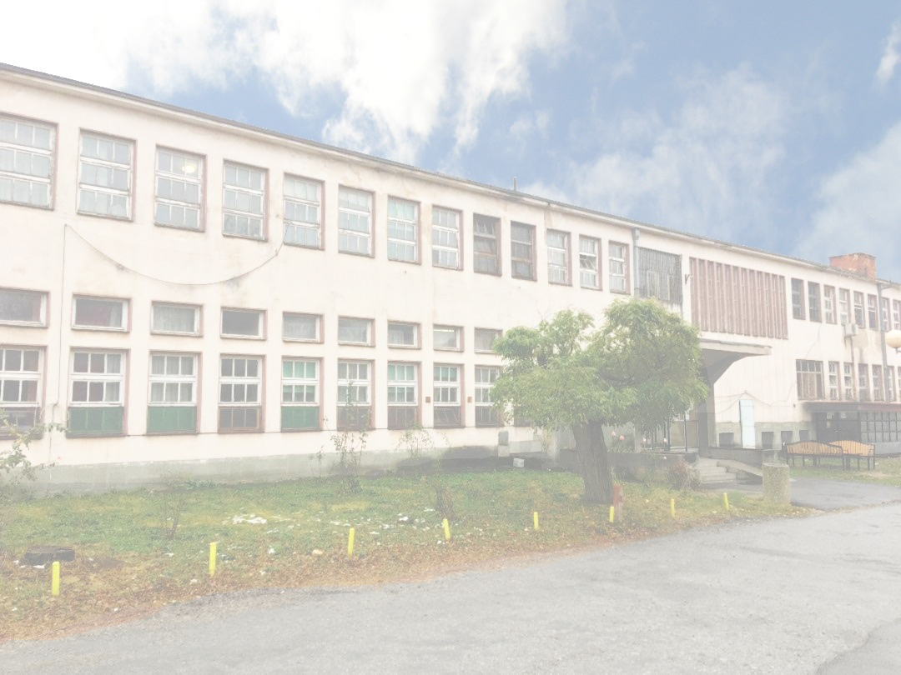

II СИМПОЗИЈУМ
КЛИНИКЕ ЗА ПСИХИЈАТРИЈУ У Г. ТОПОНИЦИ, КЦ НИШ
28. и 29.11.2019.
Свечани амфитеатар Медицинског факултета у Нишу

ПОРЕМЕЋАЈИ РАСПОЛОЖЕЊА: САВРЕМЕНИ ПРИСТУП У ЕТИОПАТОГЕНЕЗИ, ДИЈАГНОСТИЧКОМ И ТЕРАПИЈСКОМ ПОСТУПКУ

Максималан број учесника: 150

Крајњи рок за пријаве: 21.11.2019.

Котизација: 5000 рсд.

Пријаве на е-маил: gpsldnis@gmail.com i needzha@gmai.com (пријавити се на оба)

Пријава треба да садржи:
- Име и презиме
- Број лиценце
- Установа запослења
- Специјализација
- Скенирана уплатница, као доказ о уплати котизације

Уплате вршити на:

Градска подружница СЛД Ниш
ул. Булевар др Зорана Ђинђића бр. 50, 18000 Ниш
Жиро рачун: 105-21326-71 АИК банка са позивом на број: 643-08

Контакт телефон СЛД Ниш: 018 453 6456 и 064 642 5592 (Данијела)
Контакт телефони: др Драгослава Гуглета: 063 711 3655,
др Ива Бинић: 064 1989 535

Срдачан поздрав.
Добродошли

Организациони одбор Симпозијума
Доц. др Сузана Тошић Голубовић
др Драгослава Гуглета
Мр сци мед. Виолета Славковић
др Нада Ћирић
др Татјана Младеновић
др Горан Селимовић
др Владица Сибиновић
др Ива Бинић
Соња Спремо, главна сестра
Никола Петровић, мед.техничар

